ISTITUTO COMPRENSIVO S@MNIUM
Scuola Primaria di …...............…………………………

Anno scolastico : 2019/2020

Alunno/a: ......................................................................................................... Classe III

SCIENZE
Prova d’ingresso

LE PIANTE

1. Scrivi nei riquadri le parole che trovi sotto il disegno.
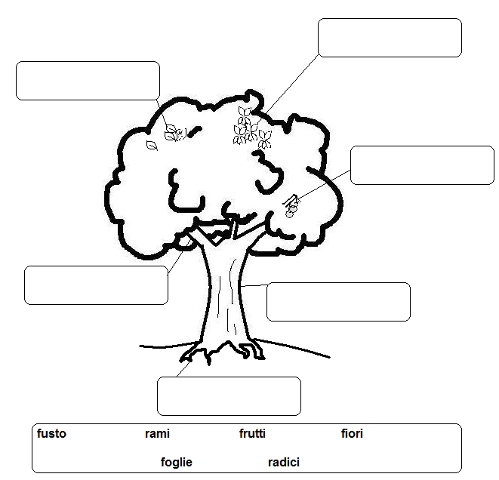
2. Completa il disegno della foglia con le parole che trovi sotto.
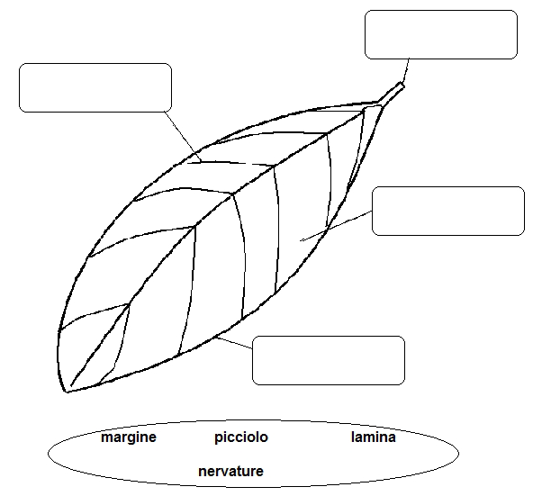

GLI ANIMALI

3. Vero o falso? Metti una X sulla risposta giusta.

a) Il serpente non ha le zampe | V | F
b) Il gatto depone le uova | V | F
c) Gli animali erbivori mangiano solo vegetali | V | F
d) Gli uccelli depongono le uova | V | F
e) I quadrupedi hanno due zampe | V | F

4. Per ogni frase colora il riquadro con la risposta esatta.

a) Gli animali che si cibano soltanto di erbe, radici, frutta e semi sono…

CARNIVORI | ERBIVORI | ONNIVORI

b) Gli animali che si cibano prevalentemente di carne sono…

CARNIVORI | ERBIVORI | ONNIVORI

c) Gli animali che si cibano sia di carne sia di vegetali sono...

CARNIVORI | ERBIVORI | ONNIVORI

5. Colora la casella relativa al modo di muoversi di ogni animale.

 | CAMMINA | STRISCIA | VOLA | NUOTA
a) delfino
b) giraffa
c) uccello
d) lumaca

L'ACQUA
Segna con una X la risposta esatta.

6. I tre stati dell’acqua sono:
A. □ naturale liscio gassoso
B. □ vapore gas liquido
C. □ solido liquido gassoso

7. L’evaporazione avviene:
A. □ quando piove
B. □ quando c’è poca acqua
C. □ quando l’acqua si trasforma in vapore acqueo

8. L’acqua che si condensa nell’atmosfera forma:
A. □ le nuvole
B. □ il vento
C. □ i fulmini

IL CICLO DELL’ACQUA

9. Completa il testo con le seguenti parole: VAPORE CIELO ACQUA PIOGGIA NUVOLE

Il sole scalda l’……………………….. del mare. L’acqua si trasforma in………………………………………, che sale verso il……………………. .
Lì si raffredda e forma le …………………………... .
Quando le goccioline di vapore di cui sono fatte le nuvole incontrano aria ancora più fredda, si uniscono e formano gocce più grandi e pesanti. Queste gocce pesanti cadono a terra sotto forma di …………………………………., grandine o neve.
L’acqua così torna ai fiumi e quindi al mare. Il ciclo ricomincia.

10. Numera correttamente da 1 a 4 le fasi del ciclo dell’acqua.

 | CONDENSAZIONE
1 | EVAPORAZIONE
 | INFILTRAZIONE
 | PRECIPITAZIONE

ISTITUTO COMPRENSIVO S@MNIUM

- Scuola Primaria - Classe III
Scienze Griglia di Valutazione Prova Ingresso
ITEM | RISPOSTA CORRETTA | PUNTEGGIO
1 | Vedi disegno | 1 x 6 = 6 punti
2 | Vedi disegno | 1 x 4= 4 punti
3 | a) V  b) F  c) V  d) V  e) F | 1 x 5 =5 punti
4 | a) erbivori  b) carnivori  c) onnivori | 1 x 3 = 3 punti
5 | a) nuota  b) cammina  c) vola  d) striscia | 1 x 4 = 4 punti
6 | C | 1 punto
7 | C | 1 punto
8 | A | 1 punto
9 | Acqua – vapore – cielo – nuvole - pioggia | 1 x 5 = 5 punti
10 | 2) condensazione – 3) precipitazione -  4) infiltrazione | 2 x 3 = 6 punti

PUNTEGGIO TOTALE: 36

Criteri di Valutazione

PUNTEGGIO | VOTO
35 - 36 | 10
da 31 a 34 | 9
da 27 a 30 | 8
da 24 a 26 | 7
da 20 a 23 | 6
meno di 20 | 5

ISTITUTO COMPRENSIVO S@MNIUM
Scuola Primaria di ………………………………………. Classe III
SCIENZE Griglia di Correzione Prova Ingresso

 | 1  (1x6=6pt) | 2  (1x4=4pt) | 3  (1x5=5pt) | 4  (1x3=3pt) | 5  (1x4=4pt) | 6  (1 pt) | 7  (1 pt) | 8  (1 pt) | 9  (1x5=5pt) | 10  (2x3=6pt) | TOT.  (36p) | VOTO
1.
2.
3.
4.
5.
6.
7.
8.
9.
10.
11.
12.
13.
14.
15.

Insegnante …………………………………….

